**РЕТ-проєкт на тему:**

**АНАЛІЗ РЕНТАБЕЛЬНОСТІ ОНЛАЙН ПРОДАЖІВ**

***Виконавець Олеся Тимошенко***

**Опис проєкту:**

Мій PET*-*проєкт спрямований на аналіз основних показників діяльності онлайн магазину та оцінки рентабельності онлайн продажів. Під час дослідження діяльності онлайн магазину я проаналізую ряд ключових аспектів, що дозволить оцінити ефективність та прибутковість бізнесу в онлайн сегменті.

**ВСТУП**

Дослідження рентабельності онлайн продажів завжди є актуальним і важливим для багатьох компаній незалежно від їх розміру чи сфери діяльності. Адже з розвитком Інтернету та електронної комерції конкуренція в онлайн сфері стає все більшою і для того щоб вижити і процвітати, компаніям необхідно ретельно аналізувати ефективність своїх онлайн продажів. Крім того, поведінка споживачів в Інтернеті постійно змінюється, а аналіз рентабельності допоможе компаніям розуміти, як ці зміни впливають на їхні бізнес-операції і як їм пристосуватися до них. Отже, проєкт з аналізу рентабельності онлайн продажів є важливим і актуальним і може принести значну користь компаніям, що займаються електронною комерцією.

Мета проєкту – надати власникам e-commerce бізнесу конкретні пропозиції для оцінки ефективності загальної рентабельності бізнесу, а також виявити найбільш прибуткові категорії товарів у асортименті, що дозволить оптимізувати асортиментну політику, дослідити ефективність регіональних продажів і надати рекомендації для підвищення прибутковості онлайн-продажів.

**МЕТОДОЛОГІЯ**

Вибір теми ґрунтувався на її актуальності. Аналіз рентабельності онлайн продажів допомагає зрозуміти, як ефективно бізнес використовує свої ресурси та як можна оптимізувати його для досягнення кращих показників рентабельності.

Для аналізу використовувались інструменти, які вивчалися протягом курсу: Python для перевірки та очищення даних,  для роботи з базою даних та здійснення потрібних запитів використовувався SQL, електронні таблиці Excel та їхні функції, в тому числі Pivot Table, для обробки та більш детального аналізу даних, візуалізації та дашборд для кращого візуального представлення результатів створені за допомогою графічного редактора Excel та платформи Tableau Public. Обрані технології допомогли проаналізувати дані та сприяли досягненню цілей проєкту.

**ЗБІР ТА ОЧИЩЕННЯ ДАНИХ**

Для пошуку датасету було використано платформи [Kaggle](https://www.kaggle.com/) та [BigQuery public datasets](https://cloud.google.com/bigquery/public-data). Ознайомившись з десятками датасетів, було обрано датасет «Online Sales Data (datasets for helpful Power BI dashboard creation)»

<https://www.kaggle.com/datasets/samruddhi4040/online-sales-data/data>

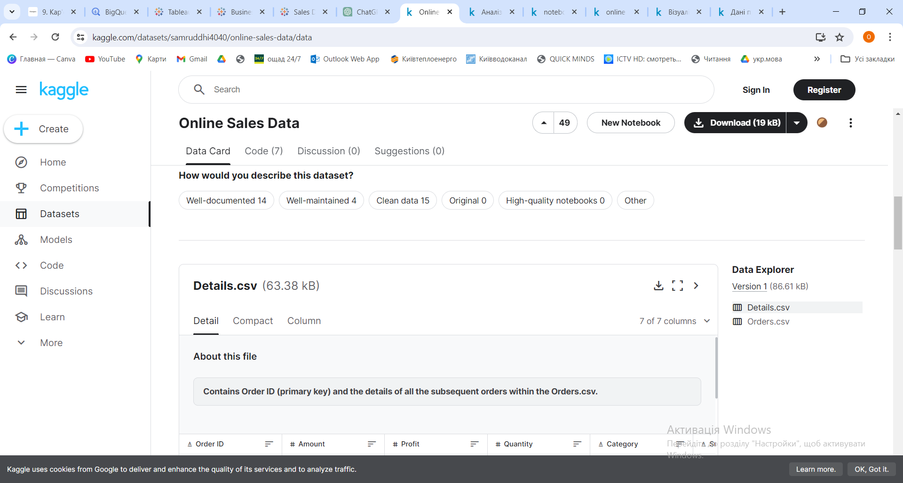

Було завантажено 2 файли формату csv: details.csv та orders.csv.

Для перевірки та очищення за необхідності даних використано Python.

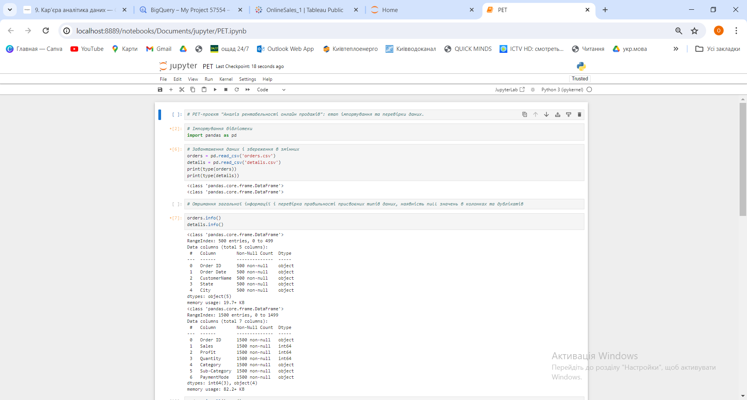

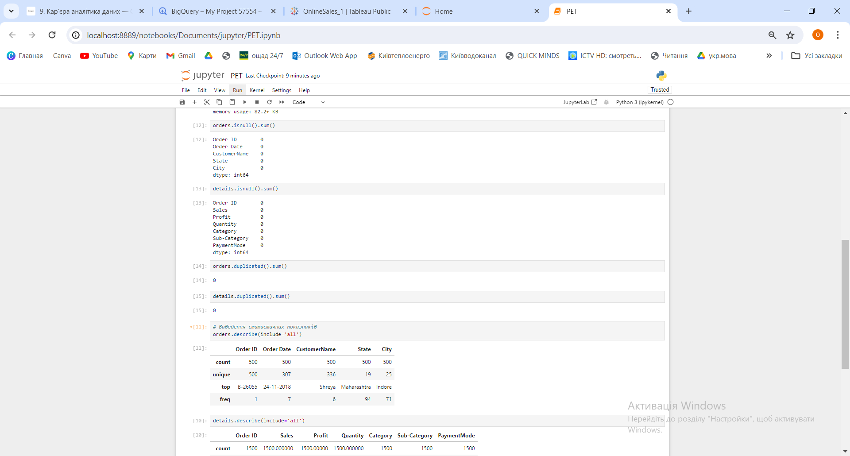

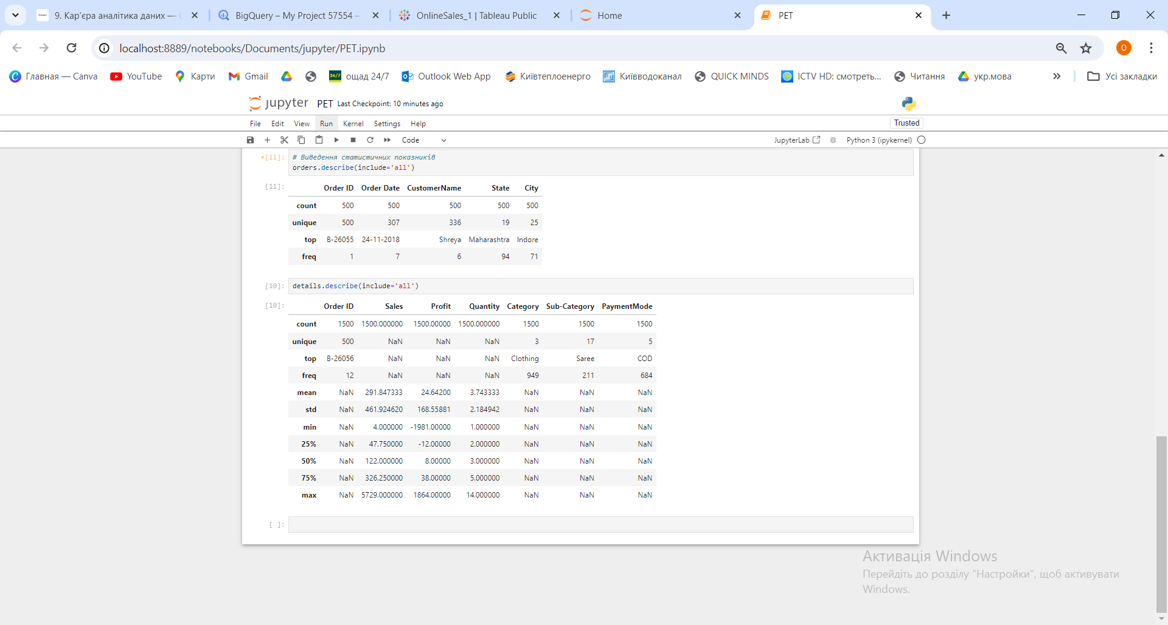

**АНАЛІЗ ДАНИХ**

Далі перевірені дані завантажено у BigQuery.

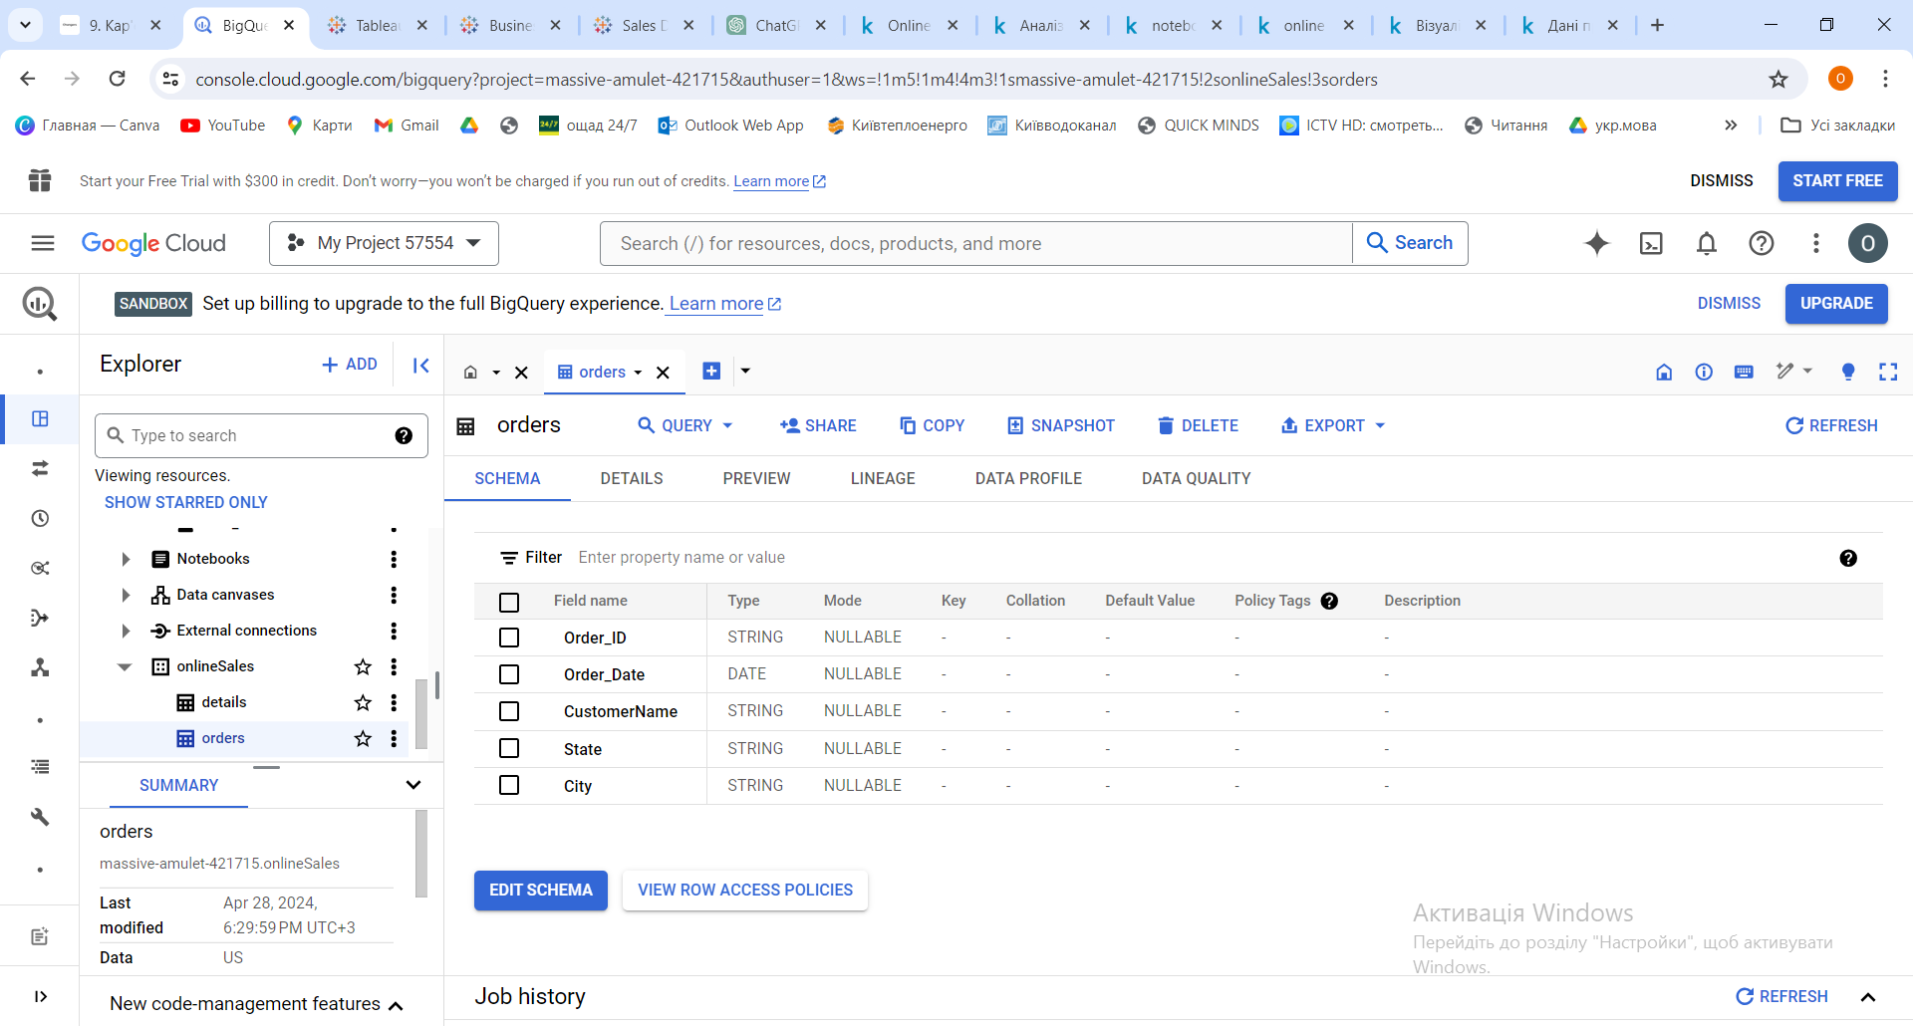

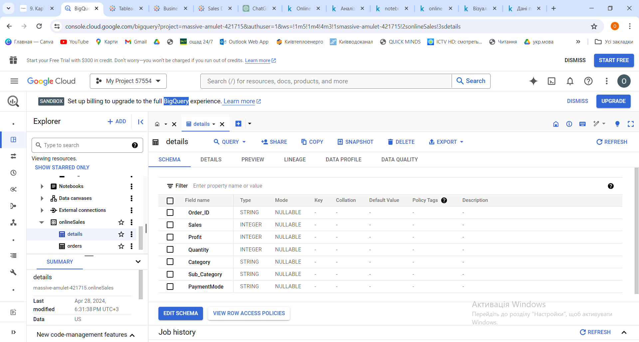

Отже, маємо дані онлайн продажів інтернет-магазину в Індії за 2018 рік.

Для проведення аналізу розрахуємо один з найважливіших показників для визначення ефективності продажів – рентабельність продажів, використовуючи наявні дані (обсяг продажів та прибуток). Рентабельність продажу – це індикатор фінансової результативності компанії. Визначає, яка частина кожного заробленого долара є прибутком, заради якого і затівався бізнес.  Існує формула рентабельності продажів, у якій рівень ефективності розраховується за допомогою відносних показників — коефіцієнтів. Розрахуємо рентабельність продажів шляхом ділення прибутку компанії (Profit) на суму продажів (Sales) та множенням на 100%.

Застосуємо запити sql для отримання основних показників діяльності інтернет-магазину в цілому за 2018 рік:

SELECT FORMAT_DATE("%Y", date_trunc(o.order_date, YEAR)) as period,

COUNT(distinct o.order_id) as number_of_orders,

SUM(d.Sales) as total_sales,

SUM(d.Profit) as total_profit,

ROUND(SUM(d.Profit)/SUM(d.Sales)*100,1) as profitability

 FROM `massive-amulet-421715.onlineSales.orders` o

 INNER JOIN `massive-amulet-421715.onlineSales.details` d

 on o.Order_ID = d.Order_ID

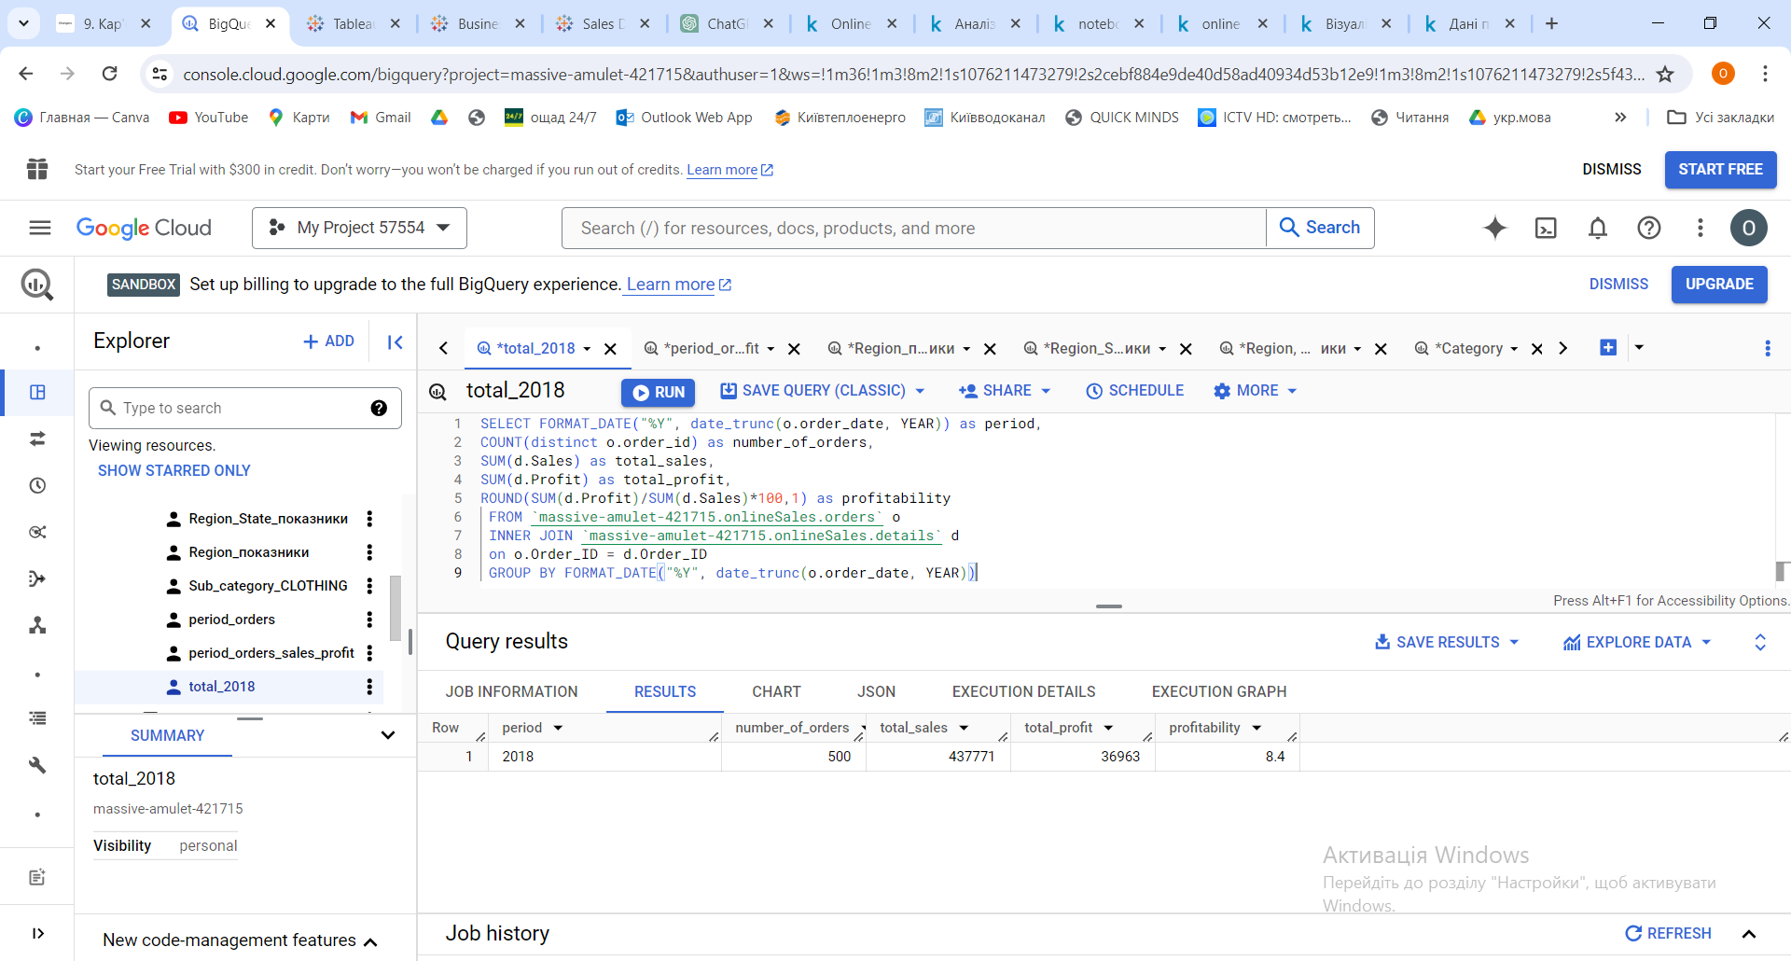  GROUP BY FORMAT_DATE("%Y", date_trunc(o.order_date, YEAR))

В цілому компанія за досліджуємий період мала рентабельність 8,4 %.

Розглянемо дані помісячно:

SELECT FORMAT_DATE("%m.%Y", date_trunc(o.order_date, MONTH)) as period,

COUNT(distinct o.order_id) as number_of_orders,

SUM(d.Sales) as total_sales,

SUM(d.Profit) as total_profit,

ROUND(SUM(d.Profit)/SUM(d.Sales)*100,2) as profitability

 FROM `massive-amulet-421715.onlineSales.orders` o

 INNER JOIN `massive-amulet-421715.onlineSales.details` d

 on o.Order_ID = d.Order_ID

 GROUP BY FORMAT_DATE("%m.%Y", date_trunc(o.order_date, MONTH))

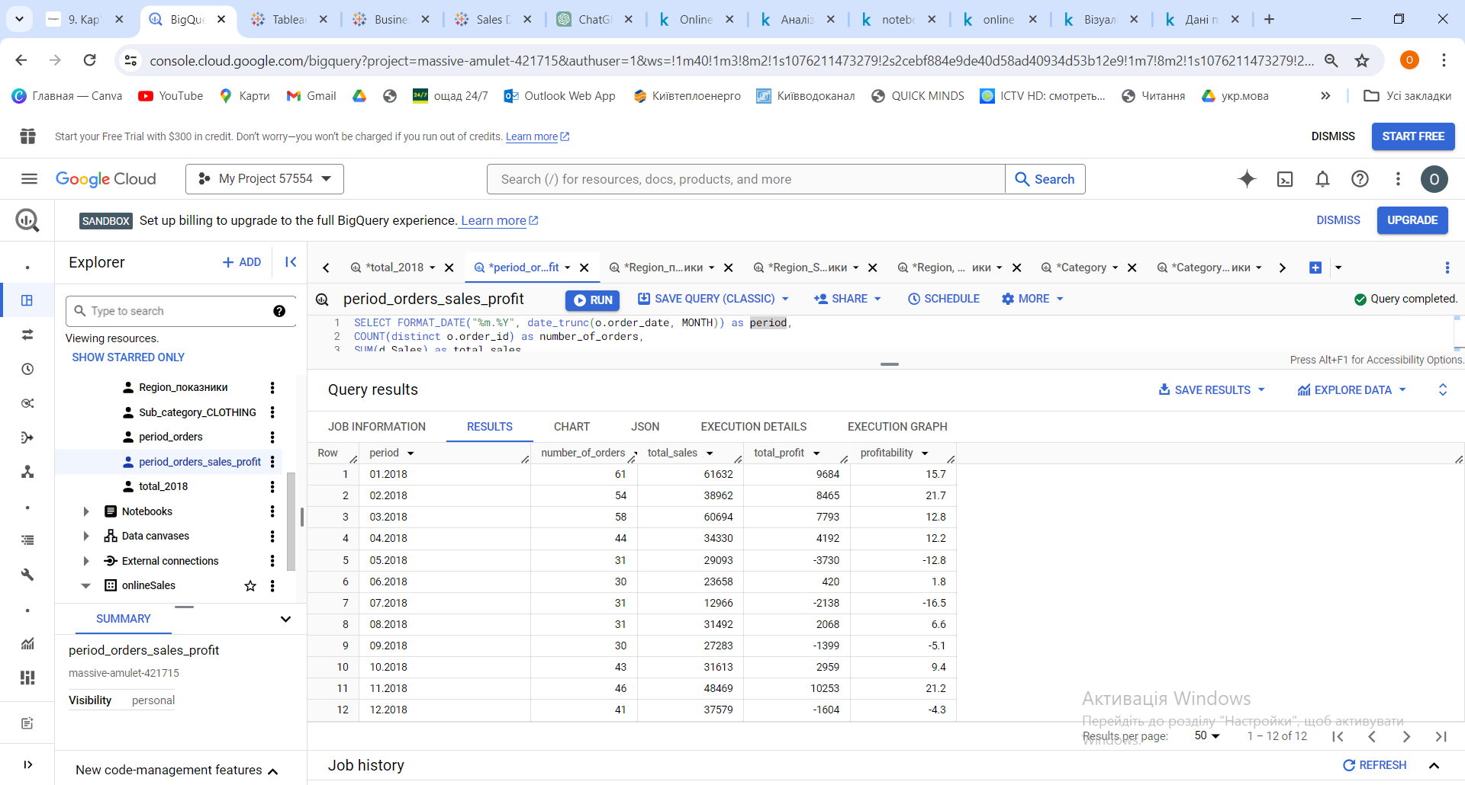 ORDER BY period

Бачимо, що в розрізі місяців рентабельність продажів значно відрізняється від середньорічного рівня. Травень, липень, вересень та грудень мали значний спад у кількості замовлень та продажів і були збитковими. Натомість у лютому та листопаді маємо максимальну рентабельність продажів на рівні 21,7 % та 21,2 %, при цьому максимальна кількість замовлень (61) та максимальна сума продажів була у січні з рентабельністю 15,7 %. Отже, спостерігаємо суттєве зниження попиту з травня по вересень та у грудні і однією з причин цього може бути настання періоду відпусток (літніх та різдвяних).

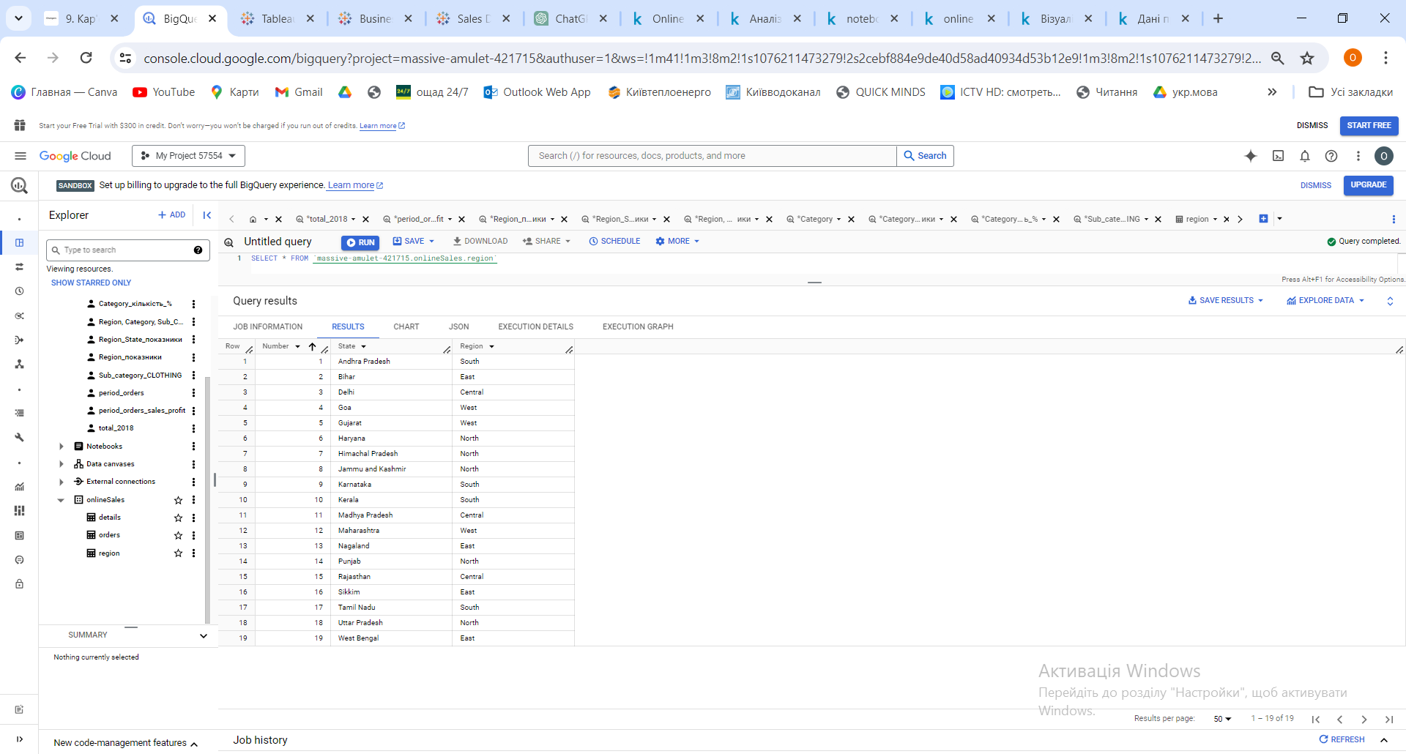Далі проведемо аналіз регіональних продажів. Для групування штатів по регіонам сформуємо Довідник регіонів, що містить розподіл штатів по п’яти регіонам і завантажимо його (файл region.csv) у BigQuery:

Розглянемо основні показники діяльності вже по регіонах:

SELECT

r.Region,

COUNT(distinct o.State) as number_of_States,

COUNT(distinct o.order_id) as number_of_orders,

SUM(d.Quantity) as quantity_of_products,

SUM(d.Sales) as total_sales,

SUM(d.Profit) as total_profit,

ROUND(SUM(d.Profit)/SUM(d.Sales)*100,1) as profitability

 FROM `massive-amulet-421715.onlineSales.orders` o

 INNER JOIN `massive-amulet-421715.onlineSales.details` d

 on o.Order_ID = d.Order_ID

 LEFT JOIN `massive-amulet-421715.onlineSales.region` r

 on o.State = r.State

 GROUP BY r.Region

 ORDER BY profitability DESC

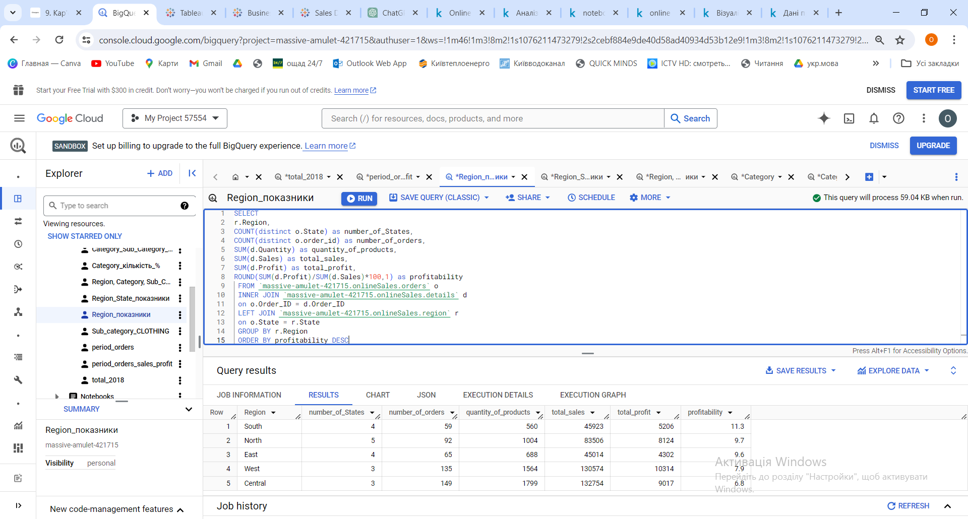При формуванні результатів запиту виявилася помилка: один штат не групувався в жоден з регіонів. Після дослідження файлу оrders.csv виявлено, що штат Kerala має в кінці пробіл і тому не ідентифікується з цією назвою у Довіднику регіонів. Помилку усунуто і маємо такий результат запиту:

Отже, найбільш рентабельні продажі маємо в Південному регіоні (11%) при цьому даний регіон має найнижчі рівні по кількості замовлень, по кількості продуктів в цих замовленнях і разом з Східним регіоном найнижчу виручку від продажів. А ось регіони з найвищими рівнями по кількості замовлень, по кількості продуктів та виручці – Центральний та Західний – мають найнижчі показники рентабельності продажів – 6,8 % та 7,9 % відповідно. Що вказує на те, що необхідно звернути увагу на витрати даних регіонів, адже їх на 1 долар продажів в цих регіонах припадає найбільше.

Для наочності побудуємо гістограму в графічному редакторі Excel:

Розглянемо прибутковість продажів по штатам в кожному регіоні:

SELECT

r.Region,

o.State,

COUNT(distinct o.order_id) as number_of_orders,

SUM(d.Quantity) as quantity_of_products,

SUM(d.Sales) as total_sales,

SUM(d.Profit) as total_profit,

ROUND(SUM(d.Profit)/SUM(d.Sales)*100,1) as profitability

 FROM `massive-amulet-421715.onlineSales.orders` o

 INNER JOIN `massive-amulet-421715.onlineSales.details` d

 on o.Order_ID = d.Order_ID

 LEFT JOIN `massive-amulet-421715.onlineSales.region` r

 on o.State = r.State

 GROUP BY r.Region, o.State

 ORDER BY Region, profitability DESC

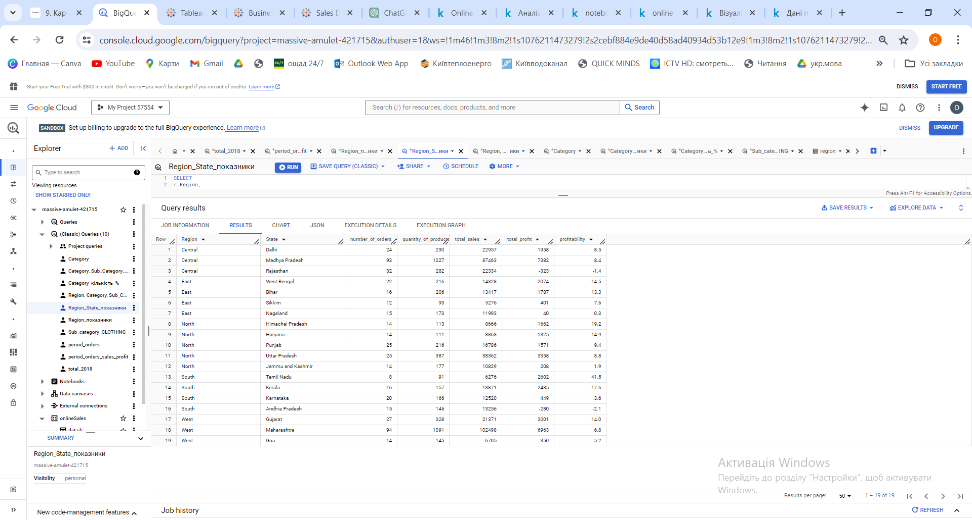

Як видно з таблиці, в практично кожному регіоні, крім Західного, є штати з низькою рентабельністю продажів і навіть збиткові. Так у Південному регіоні у штаті Tamil Nadu прибутковість склала 41,5 % (найвищий показник серед штатів) і в цей же час у штаті Andhra Pradesh – збитковість -2,1%. Враховуючи їх вплив на загальну прибутковість регіону, треба компанії приділити увагу в даних штатах витратам по доставці товарів, можливо переглянути систему знижок.

Для з’ясування причин різної рентабельності по штатам розглянемо які саме категорії продуктів реалізував магазин за 2018 рік і яку вони мали рентабельність.

Розглянемо які категорії продуктів користувалися найбільшим попитом:

SELECT

d.Category,

SUM(d.Quantity) as quantity_of_products,

ROUND(SUM(d.Quantity)/(SELECT SUM(Quantity) FROM `massive-amulet-421715.onlineSales.details`)*100,1) as percentage

 FROM `massive-amulet-421715.onlineSales.orders` o

 INNER JOIN `massive-amulet-421715.onlineSales.details` d

 on o.Order_ID = d.Order_ID

 GROUP BY d.Category

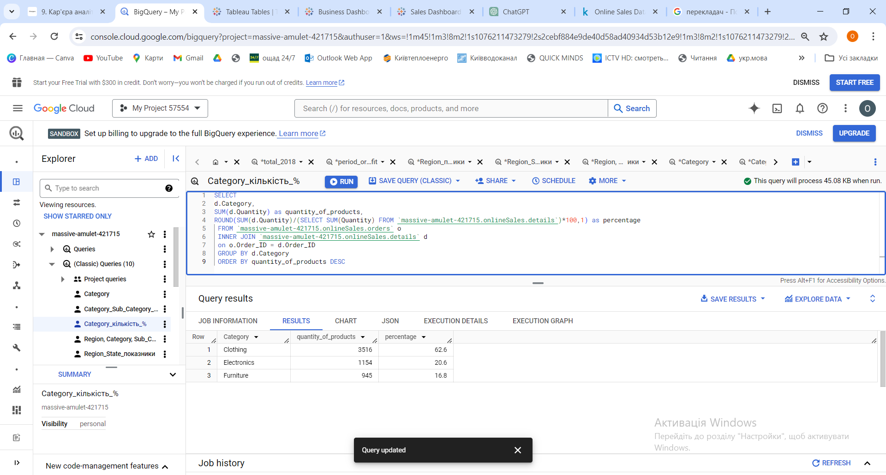  ORDER BY quantity_of_products DESC

Всі продукти, що було реалізовано, поділено на 3 категорії: Одяг, Електроніка та Меблі. Найбільшим попитом користувалися продукти категорії Одяг – їх було реалізовано 62,6 % від загальної кількості реалізованих продуктів. Далі продукти категорії Електроніка – 20,6 %, потім товари категорії Меблі – 16,8 %. Враховуючи високий попит на товари категорії Одяг магазину рекомендується своєчасно поповнювати запаси товарів цієї популярної категорії на складі.

Розрахуємо рентабельність по категоріям продуктів:

SELECT

d.Category,

COUNT(distinct o.order_id) as number_of_orders,

SUM(d.Quantity) as quantity_of_products,

SUM(d.Sales) as total_sales,

SUM(d.Profit) as total_profit,

ROUND(SUM(d.Profit)/SUM(d.Sales)*100,1) as profitability

 FROM `massive-amulet-421715.onlineSales.orders` o

 INNER JOIN `massive-amulet-421715.onlineSales.details` d

 on o.Order_ID = d.Order_ID

 GROUP BY d.Category

 ORDER BY quantity_of_products DESC

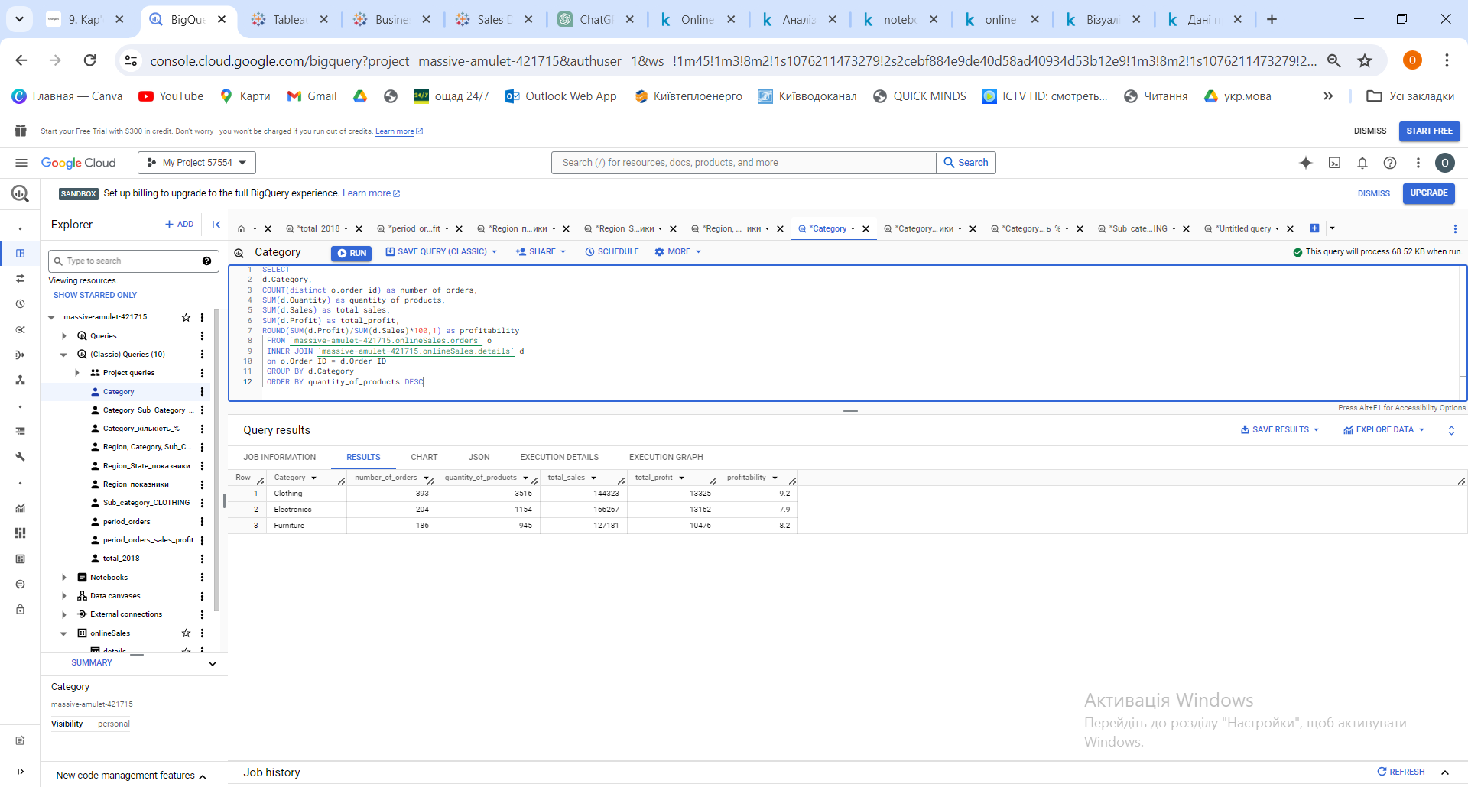Найбільш рентабельною (9,2 %) є категорія Одяг з найвищими рівнями по кількості замовлень та кількості продуктів в них. Найменш рентабельною є категорія Електроніка (7,9 %) з найвищим рівнем виручки.

Розглянемо рентабельність суб-категорій продуктів кожної категорії задля з’ясування збитковості в певних штатах.

Для цього можна зробити запит sql окремо по кожній категорії (наприклад, Одяг):

SELECT

d.Sub_Category,

COUNT(distinct o.order_id) as number_of_orders,

SUM(d.Quantity) as quantity_of_products,

SUM(d.Sales) as total_sales,

SUM(d.Profit) as total_profit,

ROUND(SUM(d.Profit)/SUM(d.Sales)*100,1) as profitability

 FROM `massive-amulet-421715.onlineSales.orders` o

 INNER JOIN `massive-amulet-421715.onlineSales.details` d

 on o.Order_ID = d.Order_ID

 WHERE d.Category ='Clothing'

 GROUP BY d.Sub_Category

 ORDER BY profitability DESC

Або одразу згрупувавши по всім категоріям:

SELECT

d.Category,

d.Sub_Category,

COUNT(distinct o.order_id) as number_of_orders,

SUM(d.Quantity) as quantity_of_products,

SUM(d.Sales) as total_sales,

SUM(d.Profit) as total_profit,

ROUND(SUM(d.Profit)/SUM(d.Sales)*100,1) as profitability

 FROM `massive-amulet-421715.onlineSales.orders` o

 INNER JOIN `massive-amulet-421715.onlineSales.details` d

 on o.Order_ID = d.Order_ID

 GROUP BY d.Category, d.Sub_Category

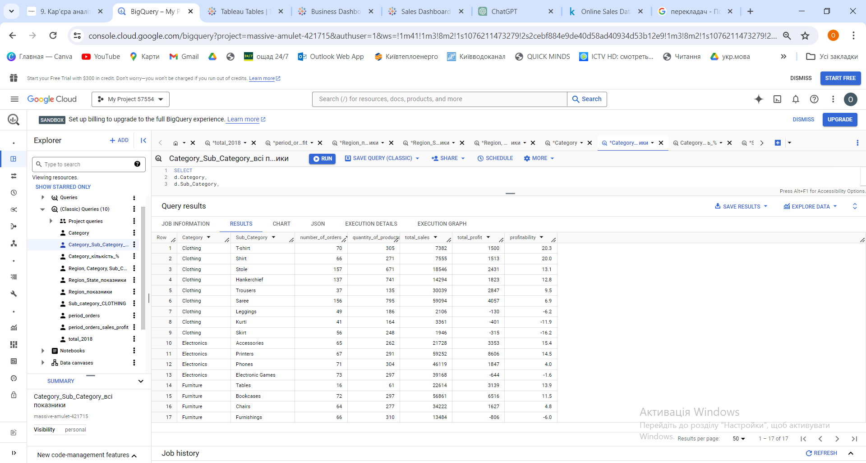  ORDER BY Category,profitability DESC

Отже, як видно з таблиці, в кожній категорії продуктів є збиткові суб-категорії:

* в категорії Одяг – це Leggings (-6,2%), Kurti (-11,9%) та Skirt (-16,2);
* в категорії Електроніка – Electronic Games (-1,6 %);
* в категорії Меблі – Furnishings (-6,0 %).

Розглянемо чи у всіх регіонах дані суб-категорії продуктів є збитковими і виведемо результат запиту тільки по збитковим суб-категоріям продуктів:

SELECT

r.Region,

d.Category,

d.Sub_Category,

SUM(d.Quantity) as quantity_of_products,

SUM(d.Sales) as total_sales,

SUM(d.Profit) as total_profit,

ROUND(SUM(d.Profit)/SUM(d.Sales)*100,1) as profitability

 FROM `massive-amulet-421715.onlineSales.orders` o

 INNER JOIN `massive-amulet-421715.onlineSales.details` d

 on o.Order_ID = d.Order_ID

 LEFT JOIN `massive-amulet-421715.onlineSales.region` r

 on o.State = r.State

 GROUP BY r.Region, d.Category, d.Sub_Category

 HAVING total_profit < 0

 ORDER BY Region, Category, profitability DESC

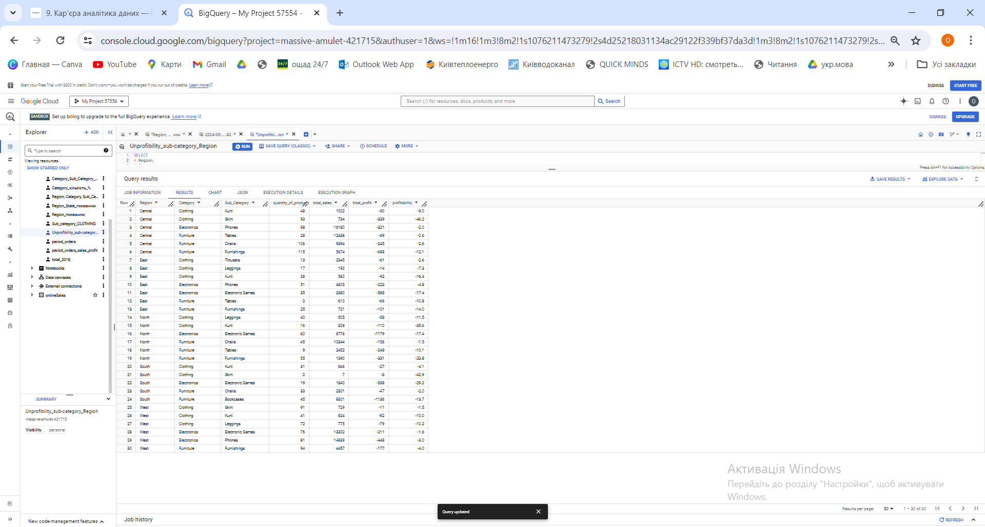Як показує результат, крім стабільно збиткових суб-категорій продуктів зазначених вище, по деяким регіонам додались ще інші збиткові позиції, а саме:

* в Центральному регіоні – Phones, Tables, Chairs;
* в Східному регіоні – Trousers, Phones, Tables;
* в Північному регіоні – Chairs, Tables,
* в Південному регіоні – Chairs, Bookcases;
* у Західному регіоні – Phones.

Таким чином, рентабельність продажів продуктів обов’язково треба розглядати з прив’язкою до регіонів, що допоможе встановити причини збитковості окремих продуктів в певних регіонах.

Різниця в прибутковості одних і тих самих продуктів в різних регіонах може свідчити про вплив таких факторів:

* *різниця в споживчих вподобаннях*, що можуть відрізнятися в різних регіонах через культурні, економічні або інші фактори (такі різниці можуть впливати на попит на конкретні продукти і їхню рентабельність);
* *рівень конкуренції* може бути різним у різних регіонах, що впливає на ціни і маржі продуктів (у більш конкурентних регіонах можуть бути нижчі ціни і, отже, менша рентабельність);
* *рівень витрат* на утримання складів, пунктів видачи замовлень, на логістику та доставку можуть відрізнятися в залежності від регіону (у деяких регіонах ці витрати можуть бути вищими, що призводить до збитковості);
* *різні стратегії маркетингу та продажів* можуть бути ефективні в різних регіонах, в залежності від місцевих особливостей і споживчих уподобань (наприклад, в одних регіонах може бути ефективніший онлайн маркетинг, в інших – традиційний рекламний підхід).

Враховуючи вплив даних факторів потрібно уважно аналізувати кожен регіональний ринок окремо і розробляти індивідуальні стратегії для максимізації рентабельності в кожному з них.

Для вирішення проблеми збитковості окремих продуктів рекомендується розглянути доцільність подальшої їх реалізації – іноді краще припинити продаж збиткових продуктів і замінити їх на щось більш прибуткове. Крім цього необхідно переглянути стратегію ціноутворення на дані продукти (можливо, ціни занадто низькі), проаналізувати витрати на закупівлю, логістику, доставку товарів, маркетинг і знайти шляхи їх оптимізації та зниження.

Для візуального представлення результатів аналізу використано платформу Tableau Public.

Для формування дашборду застосовано інтерактивні елементи, такі як фільтри та параметри для самостійного дослідження даних користувачами дашборду, адже можливість досліджувати дані може допомогти користувачам самостійно знайти відповіді на додаткові запитання, які можуть в них виникнути і суттєво зберегти час аналітика.

Рядковий параметр дозволяє користувачам вибирати значення зі списку рядків, в яких зазначені основні показники:

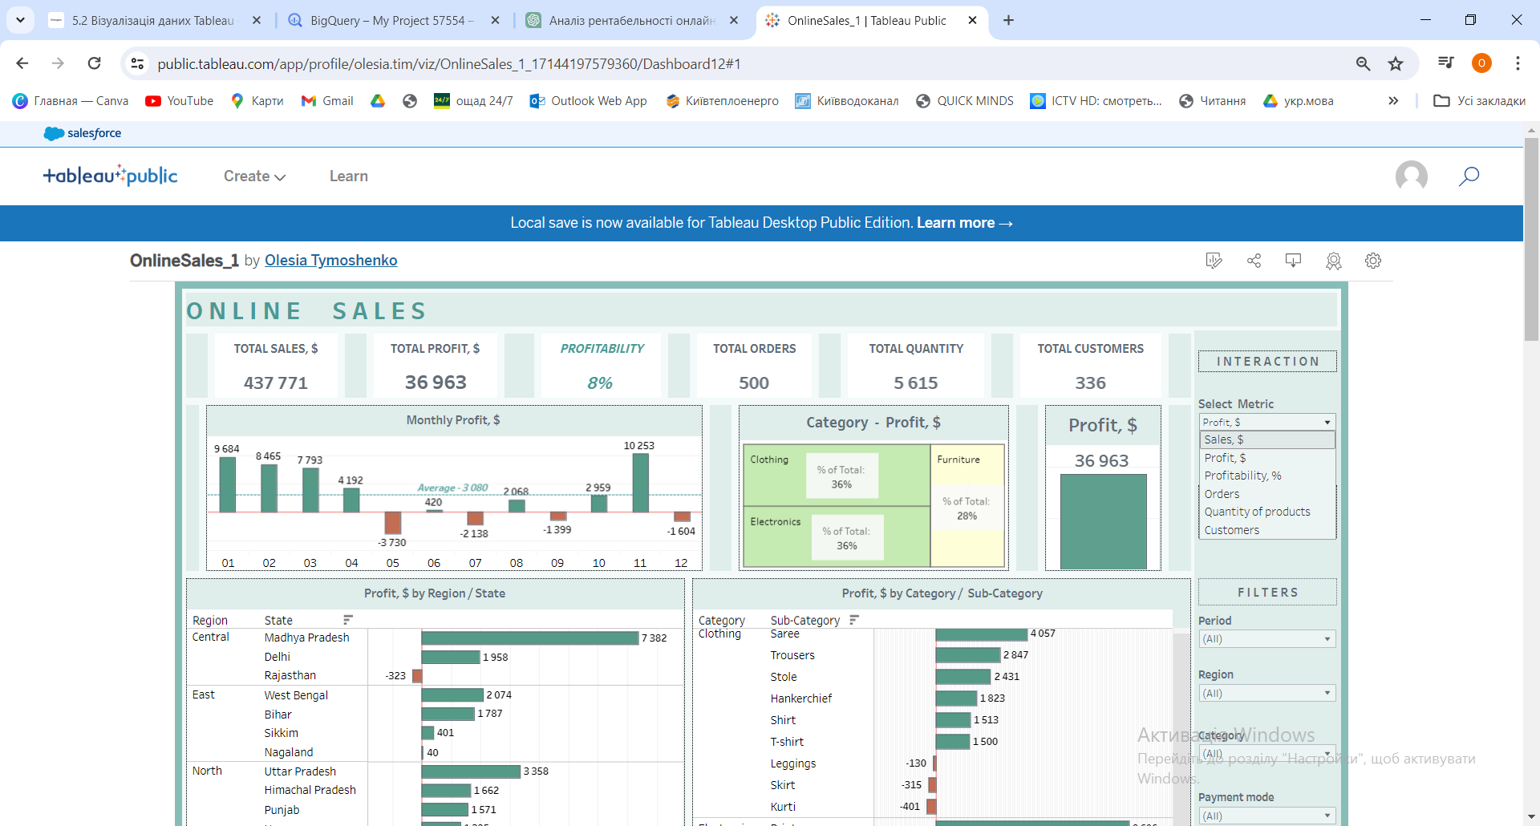

Параметри роблять дашборд більш інтерактивними, дозволяючи користувачам змінювати відображення даних на всіх візуалізаціях залежно від вибраного показника.

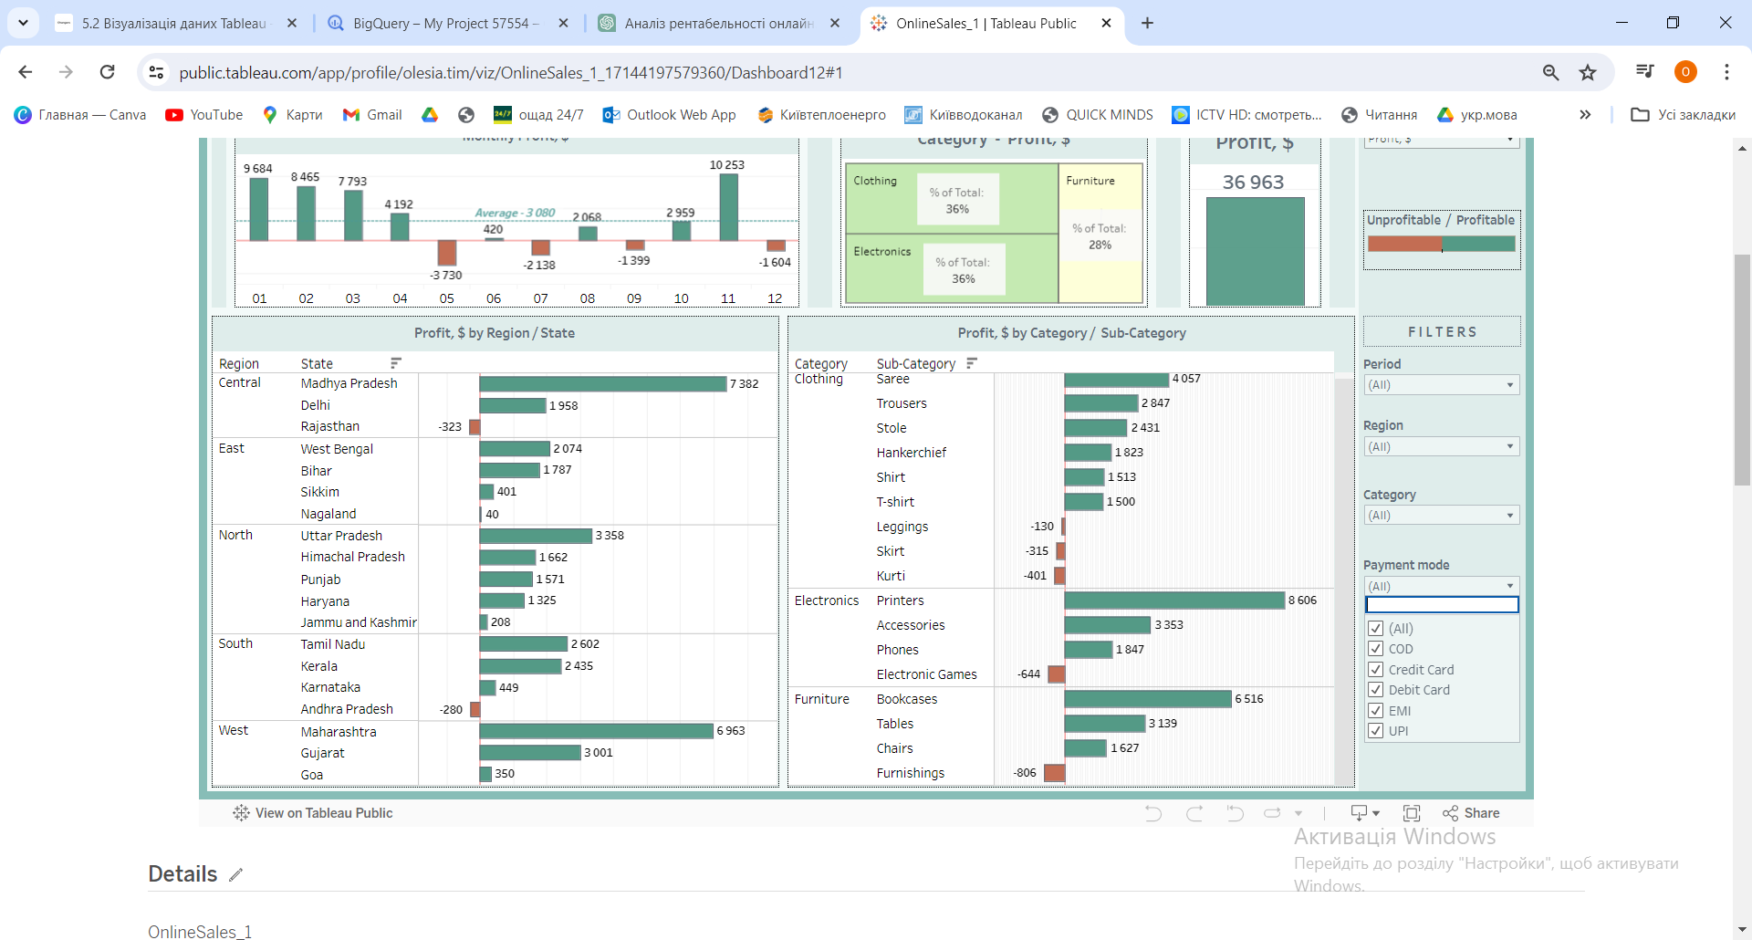

Фільтри дозволяють вибирати дані і автоматично фільтрувати дані на всіх візуалізаціях на основі вибору користувача.

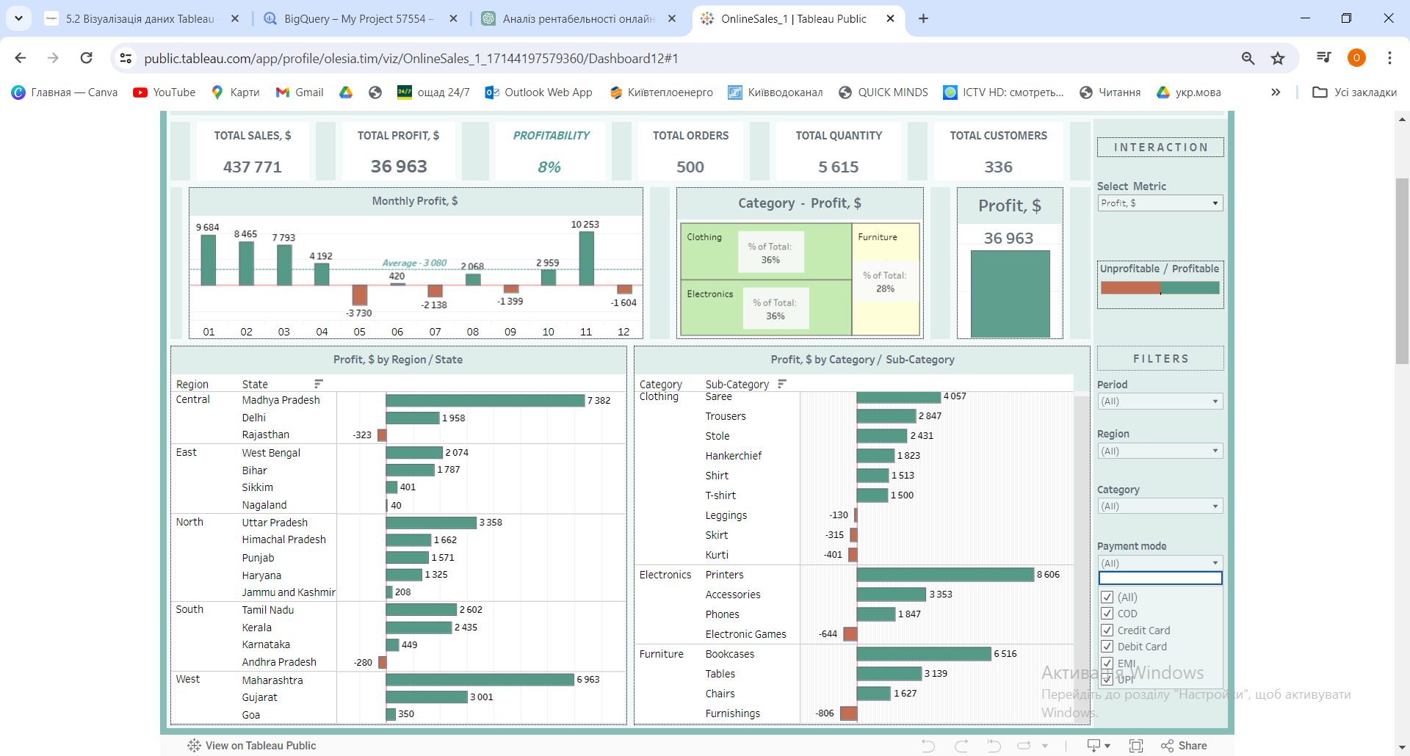Кольорова гамма прив’язана до прибутковості, сортування показників також. Таким чином, користувач переглядаючи метрику, наприклад, Продажі, одразу бачить чи були продажі прибутковими чи ні в певний період, або у певному штаті, або по певній суб-категорії продуктів.

Отже, дашборд, як фінальна частина проєкту, дозволяє користувачу дослідити рентабельність продажів по регіонам та категоріям продуктів в певні періоди і одразу виявити ключові інсайти та сформувати ефективну стратегію підвищення рентабельності онлайн продажів.

[*https://public.tableau.com/app/profile/olesia.tim/viz/PET-projectPROFITABILITYOFONLINESALES/Dashboard15*](https://public.tableau.com/app/profile/olesia.tim/viz/PET-projectPROFITABILITYOFONLINESALES/Dashboard15)

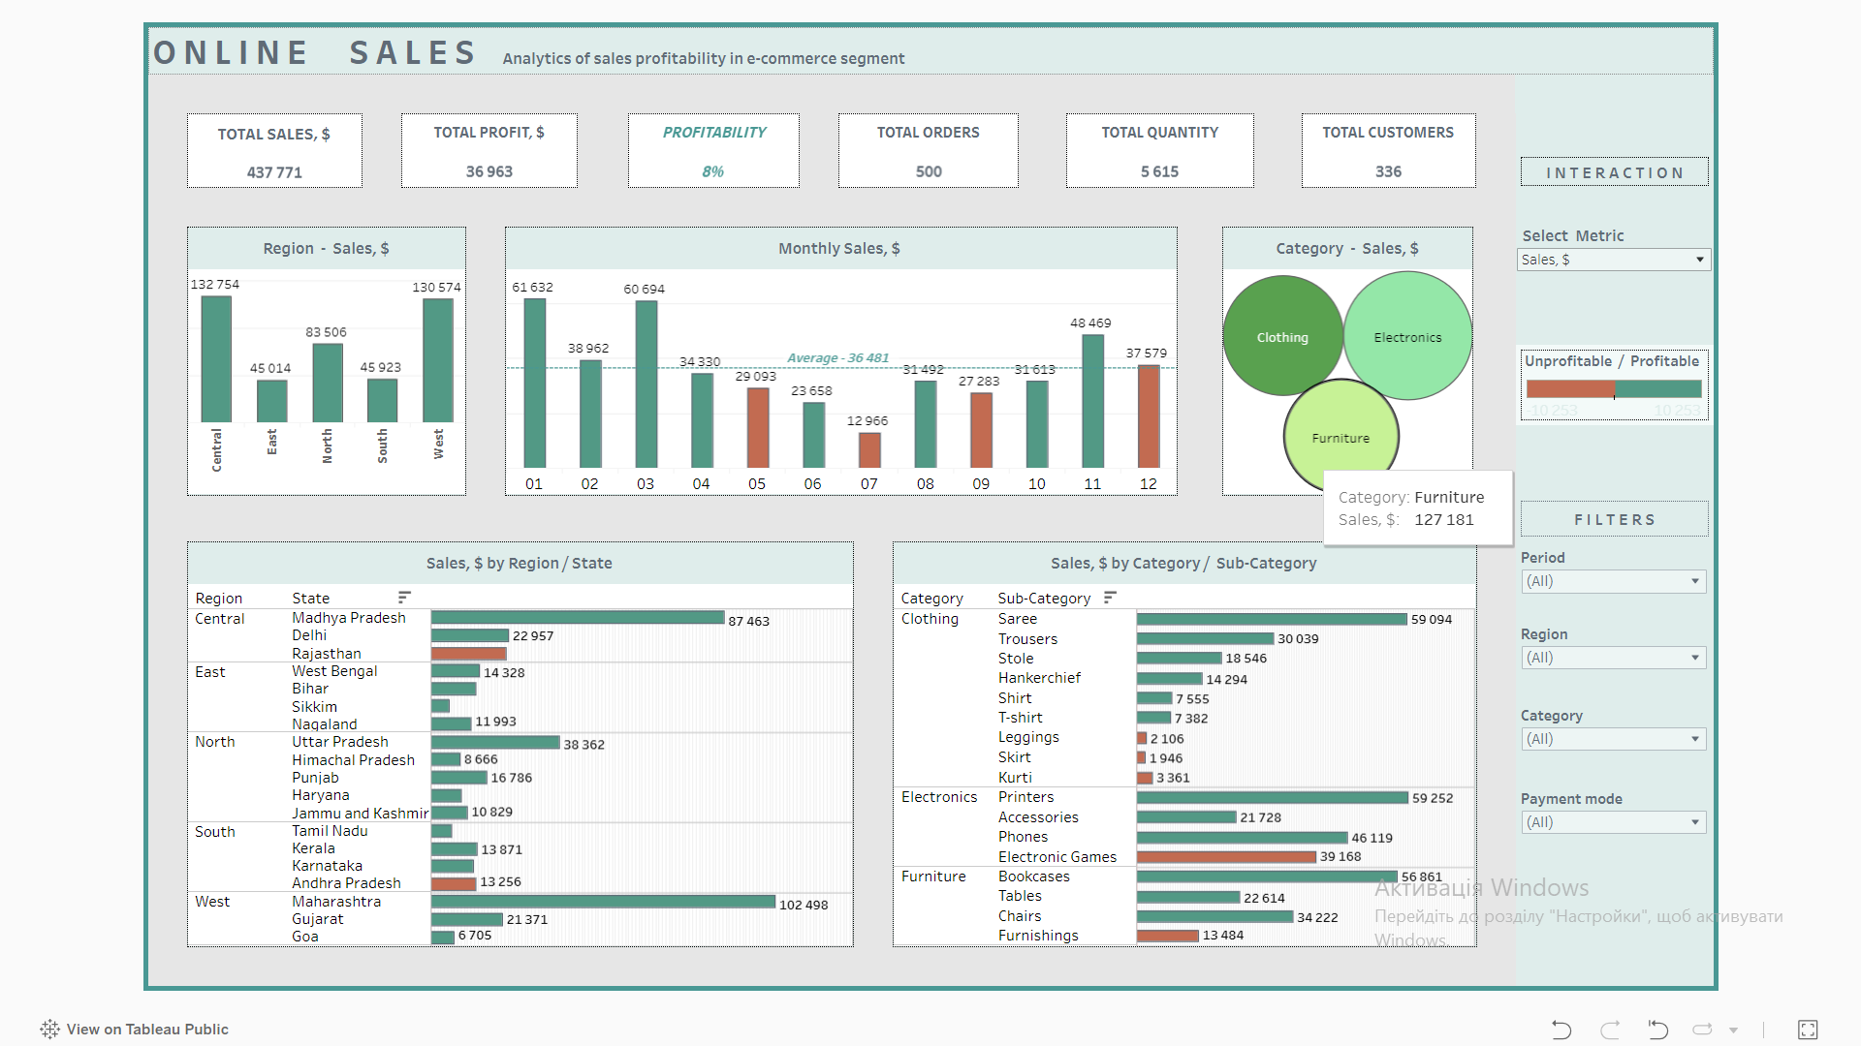

**ВИСНОВКИ ТА РЕКОМЕНДАЦІЇ**

Проєкт дозволив дослідити загальну рентабельності онлайн продажів інтернет магазину, ефективність регіональних продажів, а також виявити найбільш збиткові категорії товарів у асортименті. Застосовані методи аналізу можуть допомогти оптимізувати асортиментну політику будь-якого онлайн магазину будь-де, зрозуміти, як ефективно бізнес використовує свої ресурси та як можна оптимізувати його для досягнення кращих показників рентабельності.

Рекомендації для підвищення прибутковості онлайн-продажів було надано в ході аналізу рентабельності. Узагальнюючи вищевказане, відмітимо ключові кроки:

* ідентифікація рентабельних та збиткових продуктів у різних регіонах (виокремлення продуктів, які приносять прибуток у певних регіонах, і тих, які призводять до збитків, що допоможе зосередити увагу на найприбутковіших ринках і вирішити проблеми в менш прибуткових регіонах);
* аналіз причин різниці в рентабельності (розбір факторів, які призводять до різниці в рентабельності продуктів у різних регіонах, таких як рівень конкуренції, споживчі вподобання, витрати на логістику та доставку);
* оптимізація стратегій продажів та маркетингу в різних регіонах для максимізації рентабельності (наприклад, адаптація маркетингових кампаній до специфіки місцевого ринку);
* оптимізація логістичних процесів з метою зниження витрат;
* розробки стратегії зниження витрат на всіх рівнях;
* розробка стратегій розвитку бізнесу на основі результатів аналізу (розширення присутності на прибуткових ринках та розширення асортименту пошук нових продуктів для менш прибуткових регіонів).

Ці рекомендації допоможуть бізнесу зрозуміти, як оптимізувати рентабельність продуктів у різних регіонах та приймати обґрунтовані рішення для подальшого розвитку.